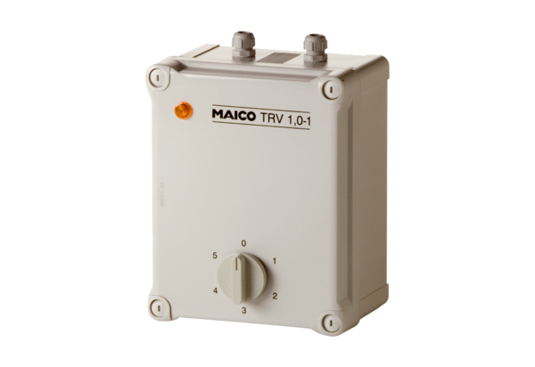5-stupňový transformátor TRV 1,0-1Obsah dodávky: 1 kusSortiment: C
Typové číslo: 0157.0532Výrobce: MAICO

